为完善培训学院基础设施配套，提升办学条件及办学质量，满足培训学员的需求，加强学院的文化建设，拟制作市乡村振兴培训学院文化标识（具体清单附后），预计总费用共计59904元。

乡村振兴培训学院文化标识制作清单：

序号 | 名称 | 设计图样 |  | 材质工艺 | 规格 | 数量 | 单位 | 单价 | 金额 | 备注
1 | 大棚展示区 及实践基地 介绍立牌 | 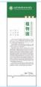 |  | 镀锌板激光下料， 焊接成型，分色进 口汽车烤漆，图文 信息丝印，介绍内 容部分铝板UV制作 | 800*2100*80 | 1 | 块 | 2650 | 2650
2 | 基地绿植介 绍立牌 | 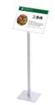 |  | 加厚弧形底座，画 面铜板纸彩打，双 层亚克力板夹层 | 335*460*1100mm | 6 | 套 | 380 | 2280
3 | 基地绿植介 绍插式牌 | 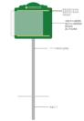 |  | 15*20不锈钢方管焊 接骨架，中间15mm 结皮板封板，前后 各5mm结皮板，侧边 刮灰，进口汽车烤 漆，亚克力切槽烤 漆，内容部分3mm亚 克力板UV。 | 350*310*800mm | 30 | 套 | 240 | 7200
4 | 展示中心大 厅背景墙立 体字制作 | 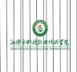 |  | 不锈钢精工立体  字，进口汽车烤漆 | LOGO:880大/个，中 文:360大/个*11个， 英文:100大/个*41  个，线3328*15 | 950 | cm | 4.8 | 4560
5 | 展示中心大 厅左边墙面 | 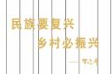 |  | 不锈钢精工立体  字，进口汽车烤漆 | 320大/字*10个，240  大/字*3个，线条500  长 | 442 | cm | 4.8 | 2121.6
6 | 标识牌 |  |  |  |  |  |  |  | 0
6.1 | 展示馆及教 室功能科室 牌 | 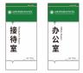 |  | 底部10mm雪弗板， 正面亚克力双层叠 加，活动内槽，内 容部分亚克力板UV 制作，可以随意更 | 140*280 | 9 | 块 | 90 | 810
6.2 | 宿舍楼标识 牌 | 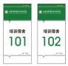 |  | 部10mm雪弗板， 正面亚克力双层叠 加，活动内槽，内 容部分亚克力板UV 制作，可以随意更 换 | 140*280 | 86 | 块 | 90 | 7740
6.3 | 楼层牌 | 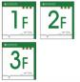 |  | 底部10mm雪弗板UV 制作，正面亚克力 板UV | 350*350 | 9 | 块 | 80 | 720
6.4 | 展示中心楼 层索引牌 | 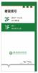 |  | 底部10mm密实PVC 板，侧边刮灰，油 漆工艺，正面三层 亚克力叠加，活动 内槽，内容部分亚 克力板UV制作，可 以随意更换 | 500*900 | 1 | 块 | 720 | 720
6.5 | 消防疏散牌 （展示中心2 块，1号宿舍 楼3块，2号 宿舍楼6块） | 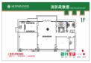 |  | 3mm亚克力板UV | 500*300 | 11 | 块 | 80 | 880
6.6 | 展示中心洗 手间标识牌 |  | 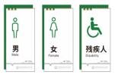 | 底部10mm雪弗板UV 工艺，局部亚克力 板UV制作，异形切 割，叠加组成，贴 墙安装 | 140*280 | 6 | 块 | 120 | 720
6.7 | 洗手台温馨 提示牌（展 示中心4块， 1号宿舍33  块，2号宿舍 53块） |  | 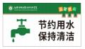 | 亚克力板UV制作 | 150*75 | 90 | 块 | 18 | 1620
6.8 | 如厕区温馨 提示牌（展 示中心20  块，1号宿舍 33块，2号宿 舍53块） |  | 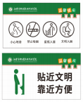 | 亚克力板UV制作 | 150*75 | 106 | 块 | 18 | 1908
7 | 示范基地牌 子 |  |  | 拉丝金不锈钢板折 弯焊接，图文内容 部分UV彩白彩工艺 | 600*400 | 10 | 块 | 180 | 1800
8 | 宿舍标识立 牌 |  | 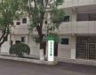 | 镀锌板激光下料， 焊接成型，分色进 口汽车烤漆，图文 信息丝印，立体字 制作 | 700*2400 | 1 | 块 | 2880 | 2880
 |  | 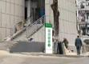 |  | 镀锌板激光下料， 焊接成型，分色进 口汽车烤漆，图文 信息丝印，立体字 制作 | 700*2400 | 1 | 块 | 2880 | 2880
9 | 展板制作 | 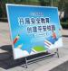 |  | 加强版立式支架，  展板5mm结皮板，正 面高清户外写真，  四周4cm翻盖海报型 材边框 | 2400*1200 | 1 | 项 | 580 | 580
10 | VI设计/画册 设计 |  |  |  |  | 1 | 项 | 12000 | 12000
11 | 内容修改 | 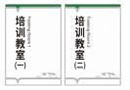 |  | 3mm亚克力板UV制作 | 140*185 | 2 | 块 | 20 | 40
12 | 科室牌全套 | 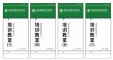 |  | 底部10mm雪弗板， 正面亚克力双层叠 加，活动内槽，内 容部分亚克力板UV 制作，可以随意更 换 | 140*280 | 4 | 块 | 90 | 360
13 | 宿舍门牌插 盒 |  |  | 双层亚克力插盒 | 120*30 | 86 | 个 | 8 | 688
14 | 宿舍门牌更 改内容 | 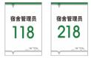 |  | 3mm亚克力板UV制作 | 140*185 | 2 | 块 | 20 | 40
15 | 培训教室门 牌增加插盒 | 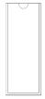 |  | 双层亚克力插盒 | 50*120 | 6 | 个 | 10 | 60
16 | 内芯打印 | 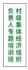 |  | 250g铜板纸彩打 | 50*120 | 4 | 张 | 3 | 12
17 | 主席台 |  |  | LOGO亚克力板UV制作 | 225*225 | 1 | 个 | 30 | 30
17 | 主席台 |  |  |  | 78*78 | 1 | 个 | 10 | 10
17 | 主席台 |  |  | 学院名称中英文： 白色反光膜雕刻 | 402*68 | 1 | 组 | 45 | 45
18 | 培训教室四 科室牌 | 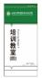 |  | 底部10mm雪弗板， 正面亚克力双层叠 加，活动内槽，内 容部分亚克力板UV 制作，可以随意更 换 | 140*280 | 1 | 块 | 90 | 90
19 |  |  |  | 双层亚克力插盒， 内容250g铜板纸彩 打 | 50*120 | 1 | 个 | 12 | 12
20 | 湘潭市乡村 振兴培训学 院竖牌 | 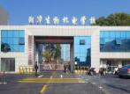 |  | 不锈钢板折弯焊  接，文字腐蚀，油 漆工艺 | 700*4800 | 1 | 块 | 2550 | 2550
20 | 湘潭市乡村 振兴培训学 院竖牌 |  |  | 贡锻 | 1.5*5m | 7.5 | m2 | 30 | 225
21 | 会议准备室 改研讨室 | 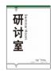 |  | 3mm亚克力板UV制作 | 140*185 | 1 | 块 | 15 | 15
32 | 湘潭市乡村 振兴培训学 院欢迎您景 观字 | 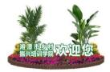 |  | 文字制作：20mmPVC 板，UV喷印，异形 切割 | 215*11个，420*3个 | 362.5 | cm | 2.4 | 870
32 | 湘潭市乡村 振兴培训学 院欢迎您景 观字 |  |  | 字背板：20mmPVC板 雕刻，抠空切割 | 2300*800 | 1 | 块 | 368 | 368
32 | 湘潭市乡村 振兴培训学 院欢迎您景 观字 |  |  | 底座：20mmPVC板， 抠槽切割 | 2400*300 | 1 | 块 | 180 | 180
33 | 门条 | 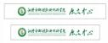 |  | 磨砂彩白彩UV | 1000*150 | 8 | 条 | 30 | 240
 | 总计 | 伍万玖仟玖佰零肆元陆角整 |  |  |  |  |  |  | 59904.6

